KULINARIČNI KOTIČKI NAŠIH BARK

INČUNI (SARDONI) V MARINADI Z METO ALI S KAPRAMI

Sestavine:

- 0,75 kg inčunov (sardonov)
- 0,5 l limoninega soka
- čajna žlička soli
- sveža meta ali kapre vložene v slanico,
količina po okusu
(morda poskusite tudi kaj drugega)
- olivno olje

Čas priprave:

- čiščenje od 0,5 h naprej
- namakanje v limono 0,5 - 2 h,
glede na vrsto ribe in okus
- odmakanje vsaj 1 h
- zlaganje od 0,5 h naprej
- ko čas ni naš gospodar…

- Vstaneš dovolj zgodaj, da uloviš inčune (sardone) na denarnico (najbolje na pomolu, lahko tudi v ribarnici ali kasneje sredi morja). Nato jih daš za nekaj ur na hladno ker prav frišni ne gredo od »kosti«.
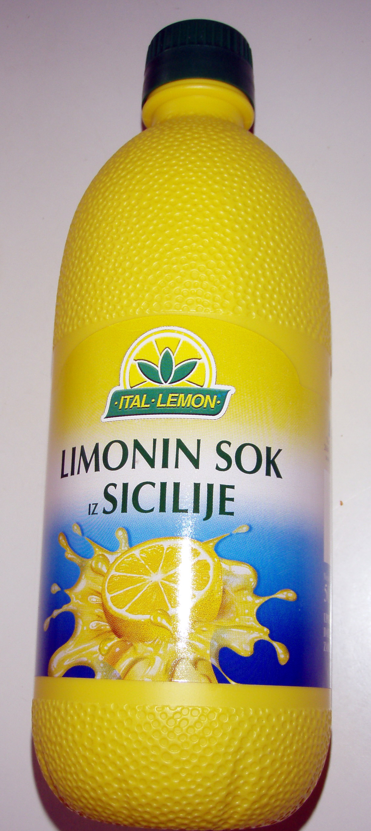
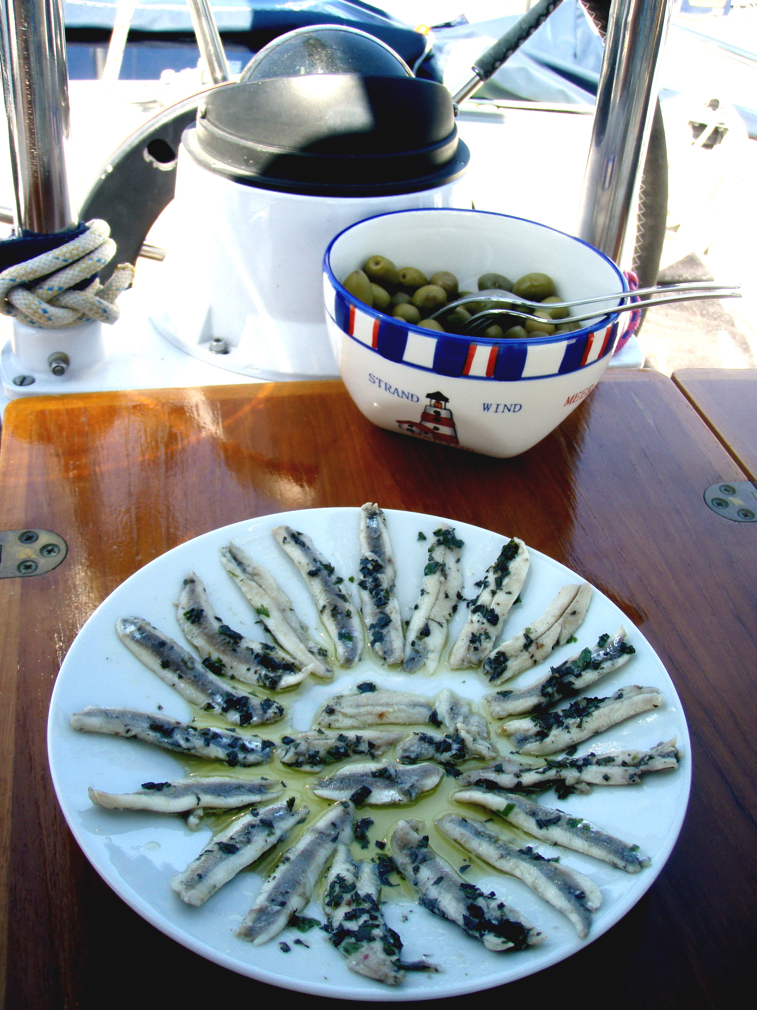
- S prijaznim pogledom poiščeš žrtev za čiščenje, po možnosti nekoga, ki ima vsaj malo prakse s čiščenjem rib. Inčunu odstranimo glavo z drobovjem in hrbtenično kost, z vajo gre to z eno potezo (če nisi jaz)… Naredimo filete in jih splaknemo v morju. Če slučajno niste na morju, jih skopajte v slani vodi, sladka jih naredi plehke.
- V primerno skodelo damo limonin sok (kupljen ali stisnjen iz limon, za kar pa boste porabili kar nekaj časa, v okusu pa ni razlike) in ga posolimo.
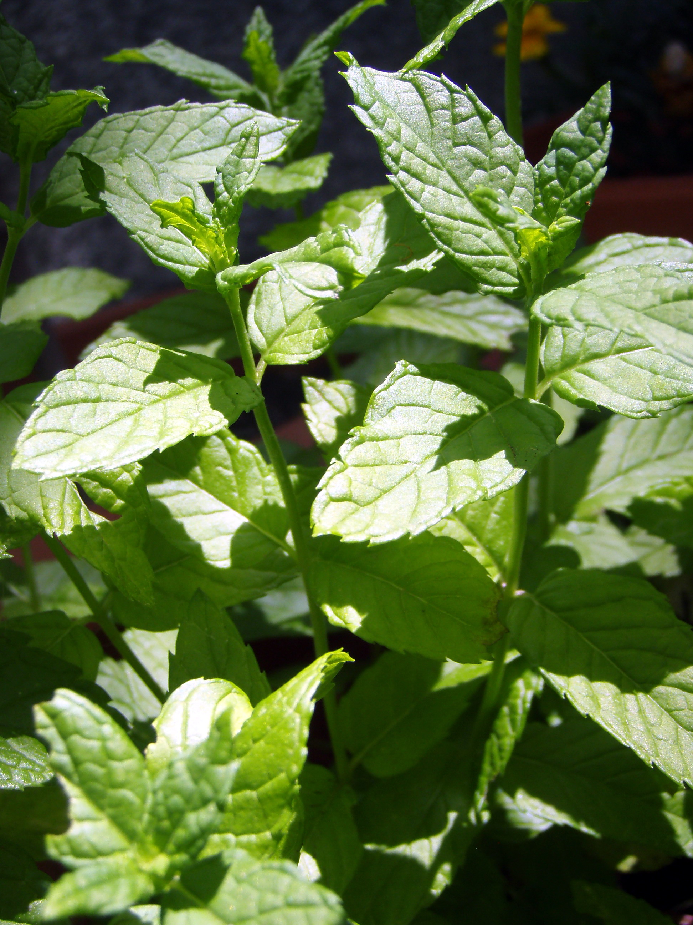
- Filete surovih inčunov potopite v limonin sok za toliko časa, da jih limona obari, kar preverite tako, da filet prerežete ali enostavneje pregriznete in vidite ali je na sredini še roza. Dolžina bivanja inčunov v limonovem soku je odvisna od tega, koliko kisel končni izdelek želite. Dovolj je lahko že pol ure, oziroma toliko, da je riba v sredini še malo roza, ker se potem itak še zakisa. Nikakor pa ne čez noč, razen če želite narediti kisle kumarice.
- Inčune pretresete na cedilo, oplaknete z limoninim sokom ali slano vodo, in jih dobro odcedite (lahko jih pustite v cedilu čez noč, se ne pokvarijo, lahko pa izginejo). Bolj suhi so, lepše se ohranijo, manj kisli so, morda okusnejši.
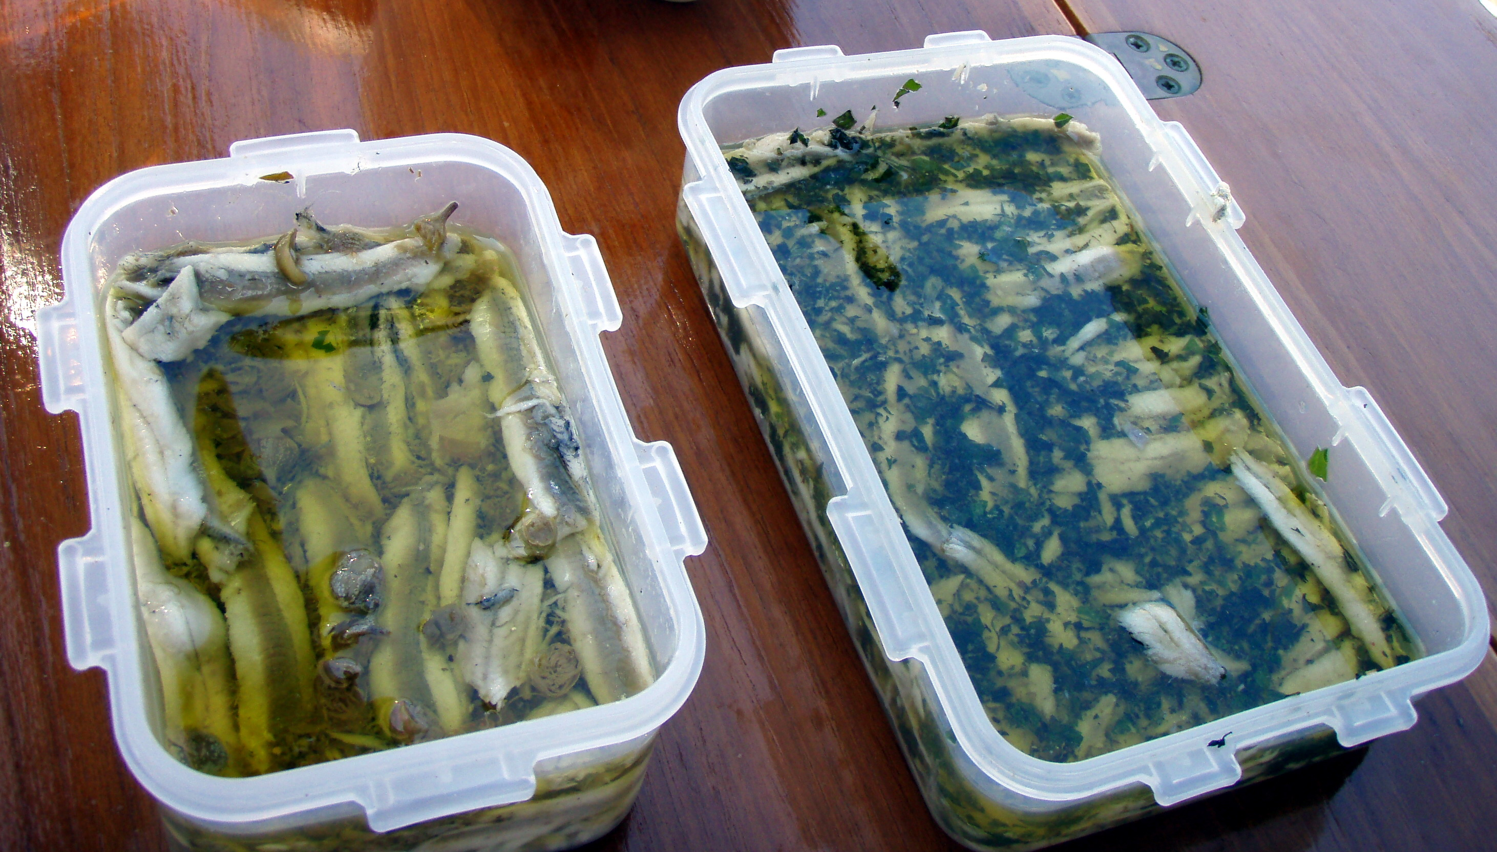
- V posodo, ki se da tesno zapreti, najprej vlijete nekaj olivnega olja, nato plast inčunov, nato sesekljano meto ali sesekljane kapre, malo popra in nato malo olja. To ponavljate dokler rib ne zmanjka, posodo zaprete in nekaj časa počakajte, da se okusi zmešajo. Ni potrebno, da fileti plavajo v olju, le obliti naj bodo. Marinada v hladilniku stoji tudi en teden - če zdrži ☺
Na enak način lahko pripravite tudi sardele, mole, pravzaprav vse manjše ribe, ki se jih da razkostiti in so dovolj čvrste, da med pripravo ne razpadejo. Začnite z manjšo količino.
Božanska je tuna v limonovem soku ali karpačo. Tanke rezine zelo sveže tune (palmide), debeline 2 mm, samo pomočite v limonin sok, da spremenijo barvo, odcedite, položite na krožnik, popoprajte in dodajte malo olivnega olja in uživajte. Ne trdim, da je rezanje tune enostavno… Tudi tuno se lahko z daljšo kopeljo konzervira za dlje.

PS: najboljša meta raste pred vhodom na pokopališče na Unijah, če pogledaš na desno dol, ob rob potke.
Takole izgleda potem, ko je preplula Kvarner, se vsadila v lonček in v garaži preživela ljubljansko zimo:

